1.4
PROCESADORES

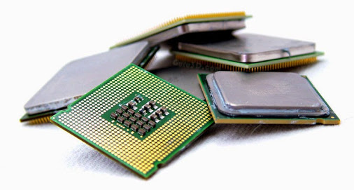

Pablo Herrán Castrillo
1º DA1D1E
ASRock Super Alloy

1. ¿Qué tipo de CPU soporta?
Soporta la 6ª generacion de intel.

2.¿Qué velovcidades FSB admite?
5 GT/s DMI2

3.¿Qué socket usa para la CPU?
LGA 1151.

4.Comparativa procesadores

 | Procesador Intel® Core™2 Quad Q6600 | AMD Phenom X4 9850
Tamaño cache | 8 MB L2 cache | 2 MB L3 cache
Velocidad de reloj | 2,4 GHz | 2,5 GHz
Velocidad bus sistema | 1066 MHz | 2000 MHz
Arquitectura en nm | 65 nm | 65 nm
Número de núcleos | 4 | 4
Tipo de socket | LGA 775 | AM 2+
Instrucciones especiales usadas | MMX y otras dedicadas a reproducción multimedia | MMX, 3DNow, SSE, EPV, AMD-V...

